Oproep!!

Gezocht: Spoedeisende Hulp afdelingen die willen deelnemen aan wetenschappelijk onderzoek naar de psychosociale arbeidsbelasting bij SEH-verpleegkundigen en SEH-artsen.

Afgelopen 23 november is er in Amphia Breda een informatiebijeenkomst gehouden over bovenstaande thema door het projectteam voor een veertiental ziekenhuizen in Nederland.

Aanleiding;
Personeelstekorten, werkdruk, agressie, hoog ziekteverzuim, geweld en psychosociale druk zijn een toenemend probleem voor werknemers in de zorg.
Projectteam:
Frank Jaspers, bedrijfsmanager SEH en AOA Amphia ziekenhuis Breda.
Margot van der Doef, assistant professor (Occupational) Health Psychology Leiden University
Marc Spoek, manager projecten Gezond werken in de zorg Stichting IZZ
Anouk ten Arve, programma manager Gezond werken in de zorg Stichting IZZ

Achtergrond:
Verschillende studies tonen aan dat er een hoge prevalentie van PTSD (post traumatic stress disorder) aanwezig is onder verpleegkundigen werkzaam op de spoedeisende
hulp.

Conclusie onderzoek J. (Jef) Adriaenssens onderzoeker instituut Psychologie
Universiteit van Leiden:

- SEH-verpleegkundigen zijn bijzonder kwetsbaar voor post-traumatische stressreacties, omdat zij herhaaldelijk aan werk gerelateerde traumatische incidenten worden blootgesteld.

- Bijna 1 op de 3 verpleegkundigen ontmoet subklinische niveaus van angst, depressie en somatische klachten en bij 8,5% wordt de diagnose PTSD daadwerkelijk gesteld.

Onderzoek-doelstellingen:

- Zicht op de huidige situatie wat betreft psychosociale arbeidsbelasting bij SEH verpleegkundigen en – artsen ( landelijk en voor de deelnemende SEH’s afzonderlijk)

- Inzicht in werkfactoren en persoonlijke factoren die samenhangen met gezondheid/stressreacties

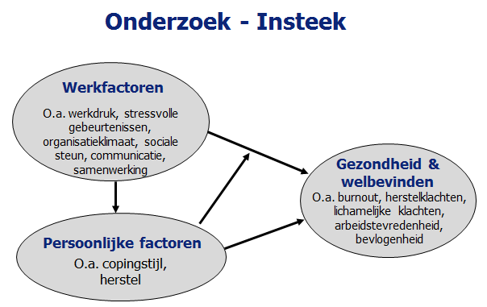

- Aangrijpingspunten voor interventies/maatregelen identificeren (algemeen en voor de deelnemende SEH’s afzonderlijk

Om het onderzoek te laten starten is het van belang;

Deelname minimaal 10 SEH’s

Streven naar goede respons binnen iedere SEH

Terugkoppeling van resultaten naar de SEH verpleegkundigen en artsen

Bereidheid bij management om o.b.v. de resultaten maatregelen te nemen / interventies te implementeren

We rekenen op uw deelname!
Dit onderzoek wordt enthousiast aanbevolen door;

Nederlandse Vereniging Spoedeisende hulp Verpleegkundigen,
Nederlandse vereniging Spoedeisende Hulp Artsen
IZZ
Universiteit Leiden
Inspectie SWZ
Ministerie VWS

Voor meer informatie;
Marc Spoek
Manager Gezond werken in de zorg
Stichting IZZ

Christiaan Geurtsweg 3 | 7335 JV Apeldoorn |
055-7506500 | 06-30014634
marc.spoek@stichtingizz.nl
www.stichtingizz.nl

